МИНИСТЕРСТВО НАУКИ И ВЫСШЕГО ОБРАЗОВАНИЯ РФ  
ФЕДЕРАЛЬНОЕ ГОСУДАРСТВЕННОЕ АВТОНОМНОЕ ОБРАЗОВАТЕЛЬНОЕ УЧРЕЖДЕНИЕ ВЫСШЕГО ОБРАЗОВАНИЯ

Контрольная работа

по дисциплине  
«Инфокоммуникационные системы и сети»

выполнил   
студент гр. ИС/б-18-1-з Демиденко А. А.  
принял Чернега В. С.

Лабораторная работа №1

«Исследование параметров и характеристик симметричной проводной линии связи»

1. ЦЕЛЬ РАБОТЫ

Изучение конструкции современных кабельных линий связи, используемых в локальных компьютерных сетях, исследование методов измерения переходных помех в симметричных линиях и степени искажений импульсов при передаче данных по кабелям связи.

2. ПОСТАНОВКА ЗАДАЧИ

1. Изучить параметры и характеристики проводных и оптических линий связи (выполняется в процессе домашней подготовки).
2. Создать эквивалентную модель симметричной двухпроводной линии связи (рисунок 2.11) в среде Proteus с заданными параметрами.
3. Запустить симуляцию заданной модели при использовании 1, 5 и 8 сегментов модели линии связи.
4. Измерить амплитудно-частотную характеристику (АЧХ) и фазо-частотную характеристику (ФЧХ) для 1, 5 и 8 сегментов и полосу пропускания для различных длин сегментов.
5. Оформить результаты в виде таблиц и графиков.
6. Сделать выводы по работе.
7. Составить отчет.

3. ХОД РАБОТЫ

Построим схемы экспериментальных установок с 1, 5 и 8 сегментами и рассчитаем значения индуктивности, сопротивления и емкости для каждой схемы.

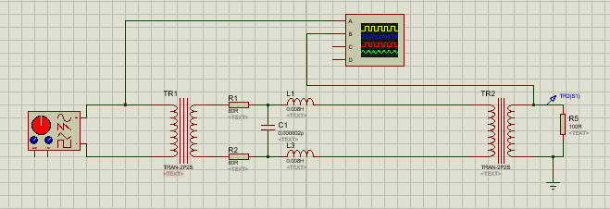

Рисунок 1 – Схема экспериментальной установки с 1 сегментом

R = Rп * l/n = 80 * 16 = 1280 Ом

L = Lп * l/n =8 * 10-3 * 16= 1,28 Гн

С = Сп * l/n = 2 * 10-6 * 16 = 32 мкФ

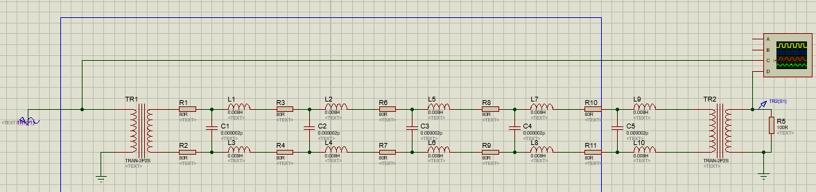

Рисунок 2 – Схема экспериментальной установки с 5 сегментами

R = Rп * l/n = 256 Ом

L = Lп * l/n = 0,256 мГ

С = Сп * l/n = 6,4 мкФ

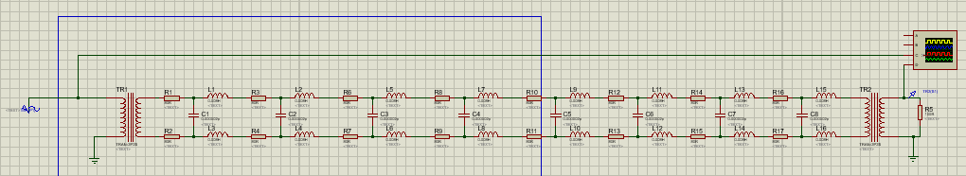

Рисунок 3 – Схема экспериментальной установки с 8 сегментами

R = Rп * l/n = 160 Ом

L = Lп * l/n = 0,16 мГн

С = Сп * l/n = 4 мкФ

После моделирования и симуляции схем для каждой целесообразно создать таблицу, где будут записываться результаты измерений.

Таблица 1 - Результаты измерений для схемы с 5 сегментами

|  |  |  |  |
| --- | --- | --- | --- |
| Частота (Гц) | Напряжение (мВ) | Сдвиг по времени | Сдвиг по фазе |
| 30 | 82 | 3.5 | 37.8 |
| 60 | 94 | 1.1 | 23.76 |
| 100 | 95 | 0.5 | 18 |
| 200 | 98 | 0.16 | 11.52 |
| 500 | 99 | 0.035 | 6.3 |

Построим графики АЧХ и ФЧХ для каждой схемы.

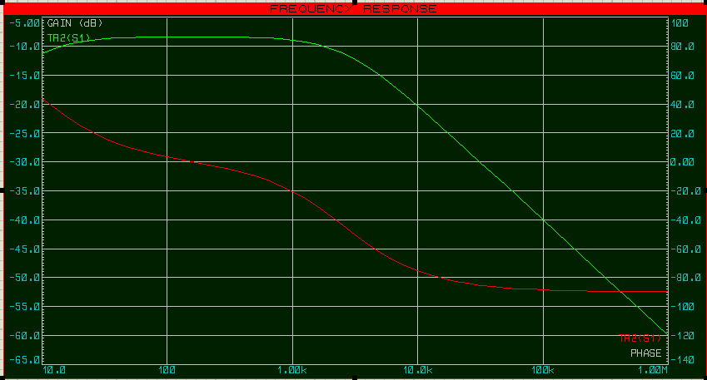

Рисунок 7 - АЧХ и ФЧХ для схемы с 1 сегментом

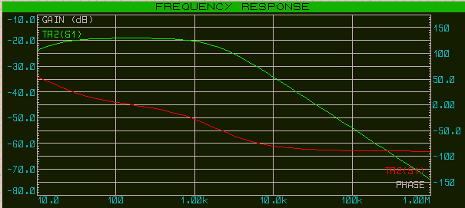

Рисунок 8 - АЧХ и ФЧХ для схемы с 5 сегментами

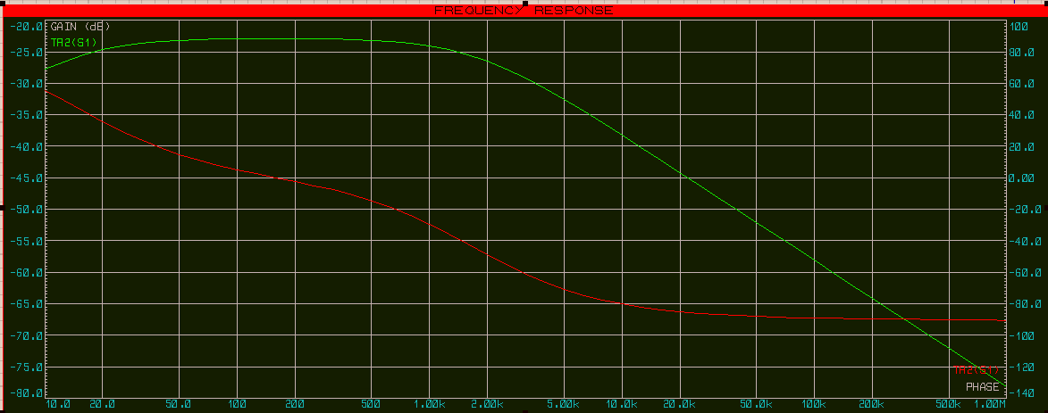

Рисунок 9 - АЧХ и ФЧХ для схемы с 8 сегментом

**ВЫВОДЫ**

В лабораторной работе рассмотрена эквивалентная схема для 1 километра цепи для расчета параметром однородных линий. Выяснено, чем больше частота входного сигнала, тем выше потери выходного сигнала. Соответственно, можно сделать вывод о том, что провод имеет характеристики, изменяющие значения Uвх и Uвых. Чем меньше частота входного сигнала, тем больше фазовый сдвиг между входным и выходным сигналами.

Лабораторная работа №6

«Исследование топологии и способов построения локальных компьютерных сетей»

1. ЦЕЛЬ РАБОТЫ

Целью работы является углубление теоретических знаний по архитектуре локальных компьютерных сетей (ЛКС), исследование способов построения локальных сетей и конфигурации коммуникационного оборудования. А также приобретение практических навыков конфигурации и исследования функционирования ЛКС.

2. ПОСТАНОВКА ЗАДАЧИ

1. Изучить теоретический материал. касающийся принципам построения локальных компьютерных сетей (выполняется в процессе домашней подготовки).
2. Ознакомиться с особенностями построения системы Packet Tracer и способами построения локальных компьютерных сетей на основе концентратора и коммутатора.
3. Изучить способы конфигурации активного оборудования локальных компьютерных сетей.
4. Построить простейшую локальную сеть на основе концентратора (рисунок 1,а) и исследовать ее функционирование в режиме симуляции и в реальном режиме. IP-адреса рабочих станций при конфигурации выбираются произвольно. **Важно**: адрес сети всех рабочих станций должен быть одинаков!
5. Построить простейшую локальную сеть на основе коммутатора (рисунок 1,б) и исследовать ее функционирование в режиме симуляции и в реальном режиме. IP-адреса рабочих станций при конфигурации выбираются произвольно.

  
Рисунок 1 – Схемы простейших локальных компьютерных сетей на основе концентратора (а) и на основе коммутатора (б)

1. Построить в программе Cisco Packet Tracer модель локальной компьютерной сети (рисунок 2) на одном коммутаторе и одной беспроводной точке доступа с оконечными устройствами пользователей, количество которых перечислены в таблице 1. Компьютеры должны быть оснащены интерфейсами FastEthernet, ноутбуки – беспроводными интерфейсами, а сервера − интерфейсами GigabitEthernet. Сетевой интерфейс сервера необходимо заменить на модуль *PC-HOST-NM-1CGE*, модуль с проводным интерфейсом на ноутбуке – на модуль с беспроводным интерфейсом *Linksys-WPC300N*.

  
Рисунок 2 – Завершенная топология локальной компьютерной сети

1. Установить на коммутаторе пароль на вход в консоль и в привилегированный режим (для нечетных вариантов пароль хранится в открытом виде, для четных вариантов – в зашифрованном).
2. Задать сетевые имена для компьютеров с PC1 по PCM, для серверов – с Server1 по Server2, для сетевых принтеров с Printer1 по Printer2, для ноутбуков с Laptop1 по Laptop L.
3. Задать IP-адреса пользовательским устройством, выбрав их из диапазона адресов IP-сети 192.168.v.0-192.168.v.255, имеющей маску подсети 255.255.255.0. В начале диапазона IP-адресов разместите сервера, затем принтеры, ПК и ноутбуки. Приведите в отчет таблицу с сетевыми именами и IP-адресами, заданными устройствам, а также названиями сетевых интерфейсов коммутатора, к которым эти устройства подключены.
4. **\***Реализовать возможность динамического назначения IP-адресов для хостов.
5. Выполнить проверку связи между одним из ноутбуков и любым ПК, любым сервером, любым принтером. Привести в отчете скриншоты с результатами проверки.
6. Изменить IP-адреса первой половины Ваших ПК на адреса из диапазона адресов IP-сети 192.168.(v+1).0-192.168.(v+1).255, имеющей маску подсети 255.255.255.0. Проверьте связь на сетевом уровне между PC1 и PCM (M – максимальный ПК). Проверить связь между PC1 и PC2. Приведите результаты исследования в отчет.
7. Проверить связь с сервером, открыв на нем Web-страницу с помощью Web-браузера, которым оснащен ПК. Но прежде на сервере в HTML-странице HTTP-сер-вера введите следующую информацию: Ваше Ф.И.О., номер группы и вариант.
8. **\***Реализовать возможность удаленного подключения к коммутатору по протоколу telnet. При доступе к коммутатору через telnet должен запрашиваться логин (Ваше имя) и пароль (Ваша фамилия).

3. ХОД РАБОТЫ

Построим простейшую локальную сеть на основе Hub (рис. 3). На рисунке 4 изображены присвоенные IP-адреса.

Сперва произведем соединение по IP-адресу в режиме реального времени (рис. 5), а потом в режиме симуляции (рис. 6).

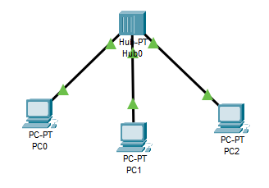

Рисунок 3 – Составленная сеть с Hub

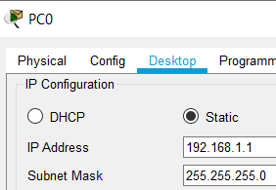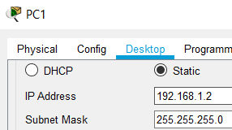

Рисунок 4 – IP-адреса

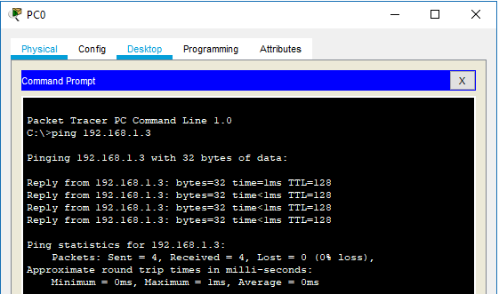

Рисунок 5 – Пингование в режиме реального времени

Как видно с консоли, соединение прошло успешно и ни один пакет не был потерян.

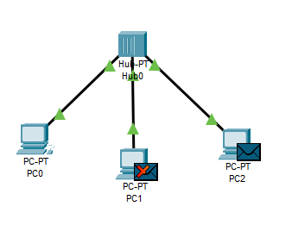

Рисунок 6 – Пингование в режиме симуляции

Как видно из симуляции, Hub отправляет посылку по всем адресам, а принимает и обрабатывает ее только нужный нам адрес.

Построим простейшую локальную сеть на основе Switch (рис. 7). Сперва произведем соединение по IP-адресу в режиме реального времени (рис. 8), а потом в режиме симуляции (рис. 9).

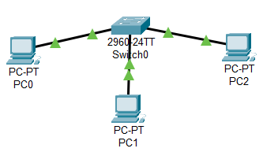

Рисунок 7 – Составленная сеть со Switch

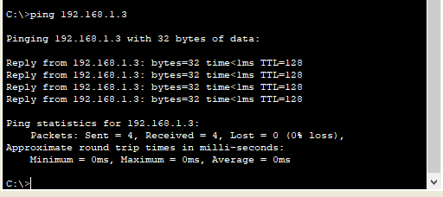

Рисунок 8 – Пингование в режиме реального времени

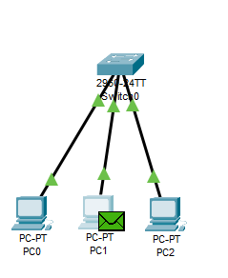

Рисунок 9 – Пингование в режиме симуляции

При первом пинговании switch ведет себя так же как и hub, но каждый раз при доставлении посылки IP-адрес запоминается в таблицу адресов и в дальнейшем, если еще раз использовать этот IP-адрес, то switch уже будет знать куда отправлять данные (рис. 9).

Далее построим в программе модель локальной компьютерной сети (рис. 10) на одном коммутаторе и одной беспроводной точке доступа с оконечными устройствами пользователей, количество которых перечислены в таблице 1.

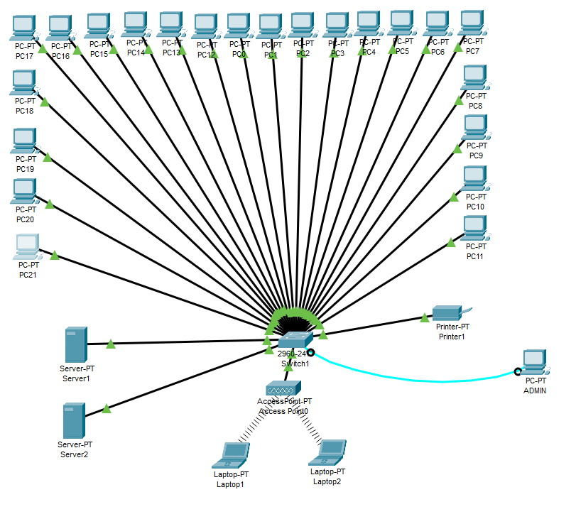

Рисунок 10 – Завершенная топология локальной компьютерной сети по варианту

Установим на коммутаторе пароль на вход в консоль. Для этого соединим вход компьютера РС0 *RS 232* консольным кабелем со входом Switch *Console.* Зайдем в настройки коммутатора и перейдем на вкладку *CLI*. Установка пароля показана на рисунке 11.

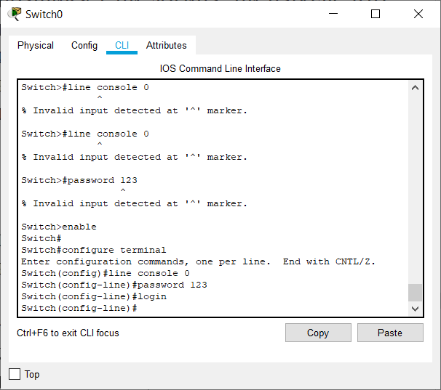

Рисунок 11 – Установка пароля на Switch

Далее реализуем возможность динамического назначения IP-адресов для хостов. Для этого выполним следующие шаги:

1. У всех оконечных устройств на вкладке *Config* изменим подключение со статического на DHCP как показано на рисунке 12.

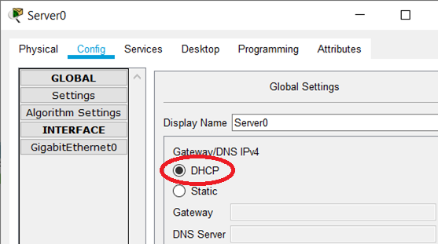

Рисунок 12 – Выбор DHCP подключения

1. Далее развернем DHCP-сервер на устройстве *Server1*. У сервера оставим статический IP-адрес 192.168.10.1 в IP-configuration.
2. Перейдем на вкладку Services и установим такие параметры как показано на рисунке 13. И нажнем кнопку *Save.*

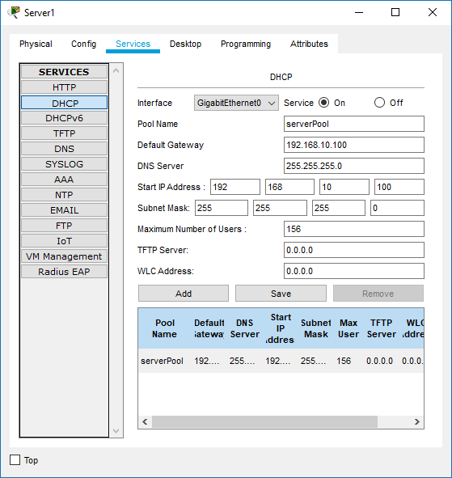

Рисунок 13 – Настройка DHCP-сервера

1. После этого спустя некоторое время на всех устройствах будут динамически настроены свои ip-адреса .

В результате все адрема устройстов были изменены.z

Проверим соединение PC2 с PC8, Laptop1 и PC2 с Printer0. Результат приведен на рисунках 14-16.

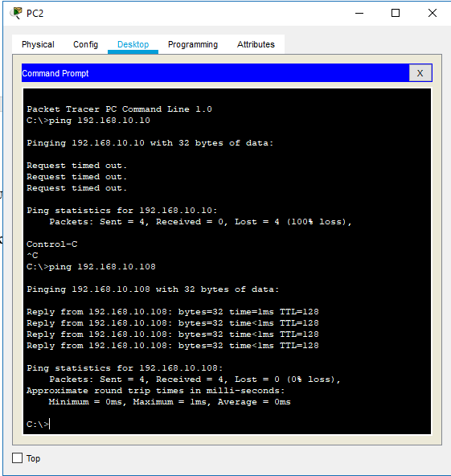

Рисунок 14 – Проверка соединения компьютера с компьютером

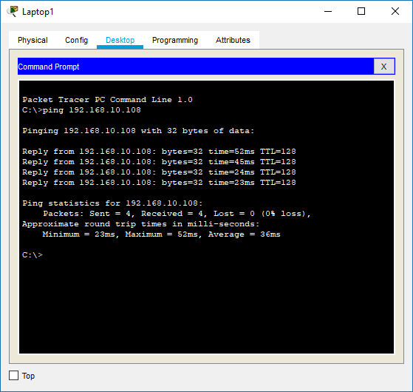

Рисунок 15 – Проверка соединения компьютера с ноутбуком

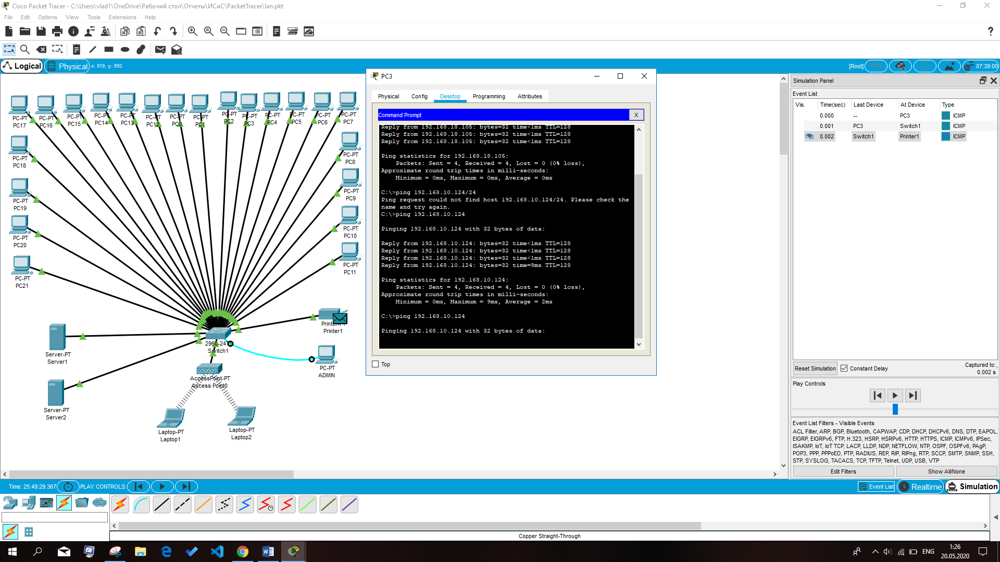

Рисунок 16 – Проверка соединения компьютера с принтером

Теперь изменим на компьютерах РС4 и РС5 на статические 192.168.**2.х**, т.е. изменим их подсеть (рис. 17). Проверим соединение между ними (рис.18) и соединение между РС1 и РС4 (у РС4 адрес не менялся) (рис. 19).

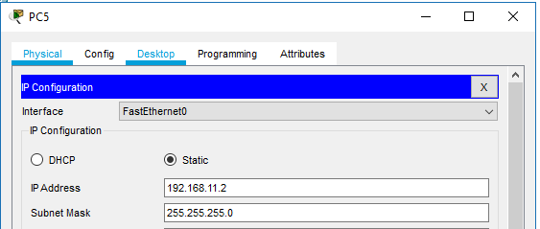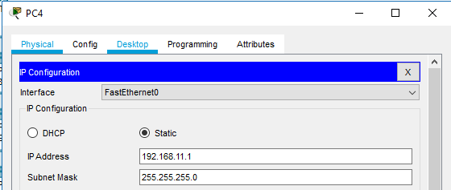

Рисунок 17 – Изменение подсети

# 

Рисунок 18 – Соединение РС4 с РС5

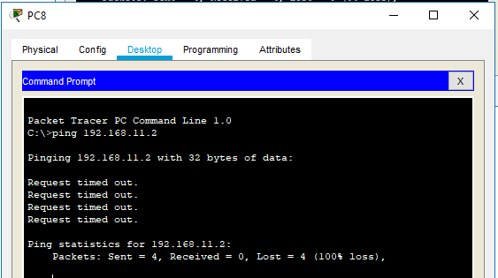

Рисунок 19 – Соединение РС8 с РС4

По рисункам 18 и 19 можно сделать выводы, что компьютеры имеют соединение между собой только в своей подсети.

Теперь проверим работоспособность сервера. Для этого зайдем в его настройки и во вкладки *Config* установим тумблер *on* напротив HTTP сервера (рис. 20).

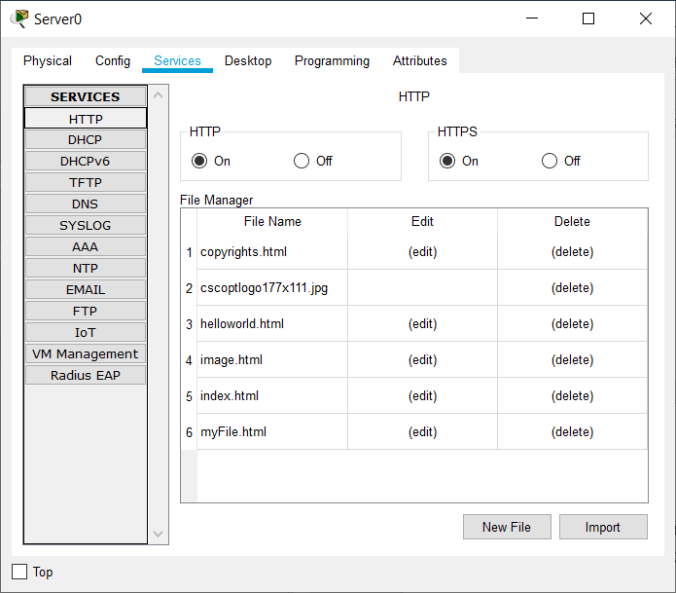

Рисунок 20 – Включение HTTP-сервера

Нажнем на кнопку New File, создадим новую страницу (рис. 21) и сохраним ее.

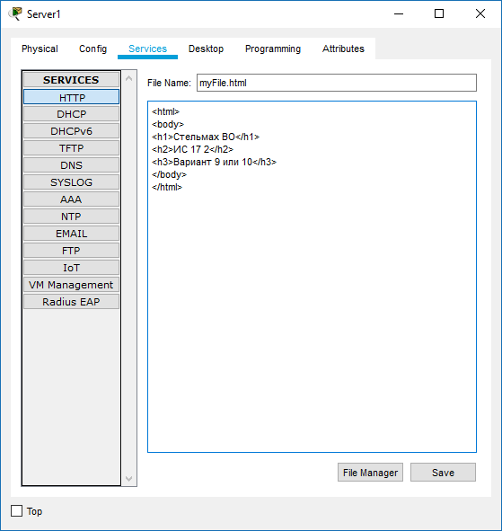

Рисунок 21 – Создание новой web-страницы

Далее реализуем возможность удаленного подключения к коммутатору по протоколу telnet. Для этого зайдем в CLI коммутатора и введем следующие команды:

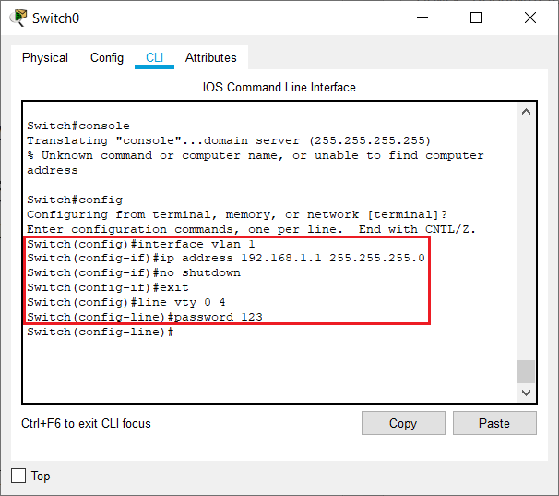

Рисунок 22 – Конфигурация коммутатора

Первыми четырьмя строчками задается IP-адрес виртуальному интерфейсу VLAN 1 коммутатора.

Команда line vty 0 4 позволяет сконфигурировать линии виртуальных терминалов. Командой password 123 задается пароль 123 для доступа. 0 4 – это 5 пользовательских виртуаль-ных терминалов = telnet сессий.

Теперь перейдем к консоли компьютера (рис. 23). Компьютер запрашивает нас пароль. Вводим его (123). Создадим пользователя и зададим теперь логин на коммутатор с помощью созданного пользователя.

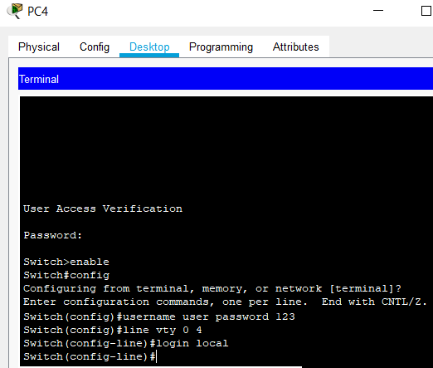

Рисунок 23 – Конфигурация контроллера на компьютере

Настройка закончена, теперь можно перейти в Telnet/SSH Client, ввести адрес, к которому хотим подключиться (192.168.1.1 - шлюз), и компьютер попросит нас ввести логин и пароль, которые мы создали ранее (рис. 24).

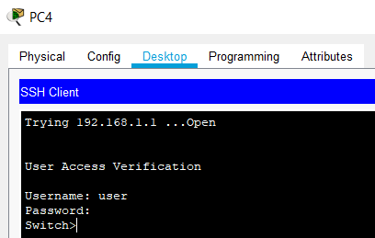

Рисунок 24 – Подключение по telnet

**ВЫВОДЫ**

В ходе выполнения лабораторной работы были углублены теоретические знания по архитектуре локальных компьютерных сетей (ЛКС), исследованы способы построения локальных сетей и конфигурации коммуникационного оборудования. А также приобретены практические навыки конфигурации и исследования функционирования ЛКС.

Лабораторная работа №8

«Исследование способов построения виртуальных компьютерных сетей»

1. ЦЕЛЬ РАБОТЫ

Исследование принципов работы коммутаторов и виртуальных локальных сетей, способов конфигурации коммутаторов для построения виртуальных локальных сетей, приобретение практических навыков конфигурации коммутаторов и исследования функционирования виртуальных сетей.

2. ПОСТАНОВКА ЗАДАЧИ

1. Изучить теоретический материал, относящийся к разделу «Локальные компьютерные сети». Особое внимание следует уделить подразделу «Виртуальные локальные сети» и устройству и конфигурации коммутаторов. (Выполняется в процессе домашней подготовки).
2. Построить в окне эмулятора Packet Tracer локальную сеть на основе одного коммутатора. Задать узлам сети IP-адреса.
3. Исследовать достижимость сетевых узлов путем их пингования. Результаты пингования сохранить для отчета.
4. Разделить сеть, построенную на этапе 2.2, на виртуальные сети способом группирования портов.
5. Исследовать пингованием достижимость сетевых узлов внутри каждой из виртуальных сетей и между виртуальными сетями. После настройки VLAN посмотреть текущую конфигурацию сети командами: show running-config, show vlan, show vlan brief, show mac address-table. Результаты пингования и просмотра конфигурации включить в отчет.
6. Повторить п.2.4 и 2.5 при условии, что в сети существует два коммутатора. Виртуальные сети включают компьютеры, соединенные как с первым и, так и со вторым коммутаторами. Количество линий связи меду коммутаторами равно количеству виртуальных сетей.
7. Повторить п.2.6 при использовании транковых соединений между коммутаторами.
8. Составить схему компьютерной сети (рис. 1) и настроить VLAN на коммутаторах, используя протокол VTP. Условием проверки является отсутствие связи между хостами, принадлежащими разным VLAN.
9. После настройки VLAN исследовать текущую конфигурацию сети командами: show running-config, show vlan, show vlan brief, show mac address-table. Результат приведите в отчет.

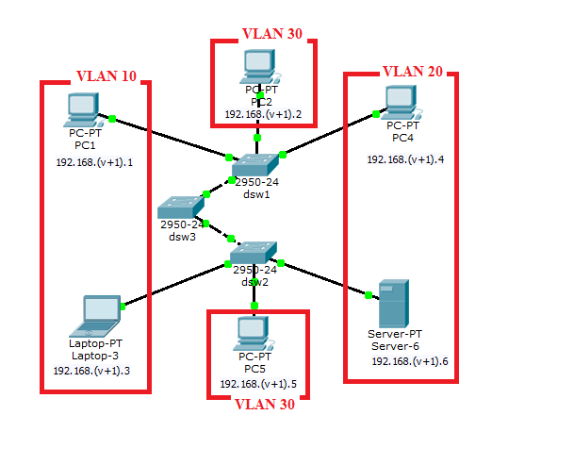

Рисунок 1 – Схема локальной компьютерной сети

3. ХОД РАБОТЫ

Была создана локальная сеть (рис. 2) и каждому хосту был присвоен свой ip-адрес (таблица 1).

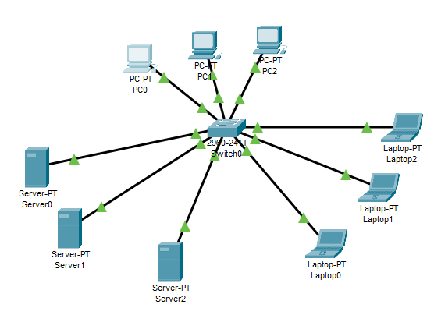

Рисунок 2 – Локальная сеть

Таблица 1 – IP-адреса хостов

|  |  |  |
| --- | --- | --- |
| Сетевое имя | IP-адрес | Маска подсети |
| РС-РТ РС0 | 192.168.1.1 | 255.255.255.0 |
| РС-РТ РС1 | 192.168.1.2 | 255.255.255.0 |
| РС-РТ РС2 | 192.168.1.3 | 255.255.255.0 |
| Server0 | 192.168.1.4 | 255.255.255.0 |
| Server1 | 192.168.1.5 | 255.255.255.0 |
| Server2 | 192.168.1.6 | 255.255.255.0 |
| Laptop1 | 192.168.1.7 | 255.255.255.0 |
| Laptop2 | 192.168.1.8 | 255.255.255.0 |
| Laptop3 | 192.168.1.9 | 255.255.255.0 |

На рисунке 3 представлены результаты пингования этих адресов.

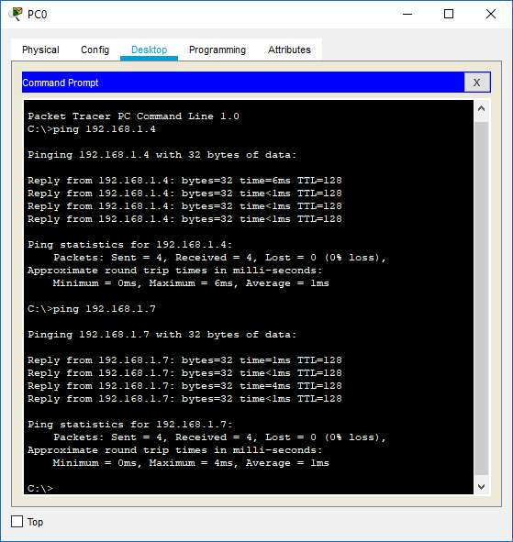 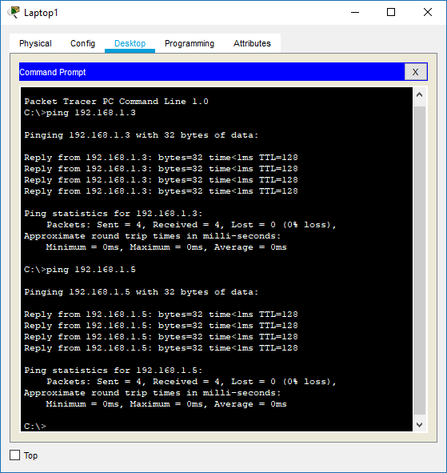

Рисунок 3 – Связь хостов

Далее была создана новая локальная сеть (рис.4) с теми же ip-адресами.

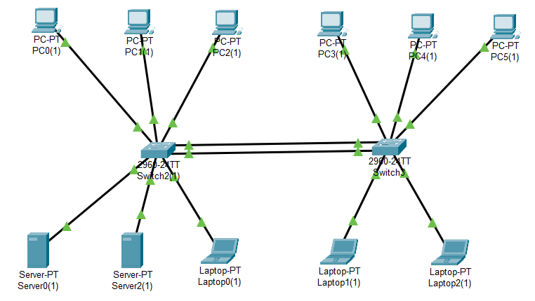

Рисунок 4 – Локальная сеть

Теперь необходимо настроить VLAN`ы. Сперва переименуем VLAN2 в two:

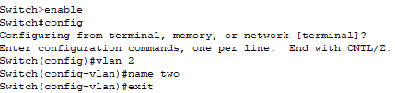

Далее проверим состояние виртуальных сетей:

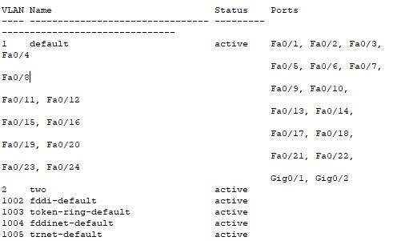

Теперь объединим все ПК и 2 ноутбука по сети «default», а остальные хосты по сети «two»:

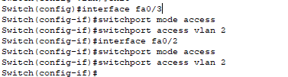

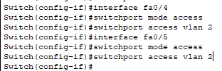

Посмотрим на результат:

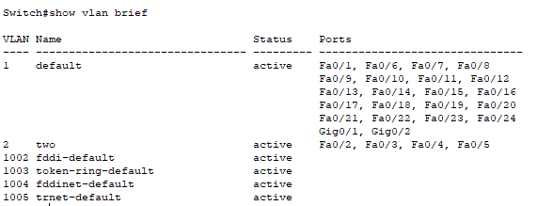

Таким образом мы настроили первый коммутатор. Теперь так же настроим и второй:

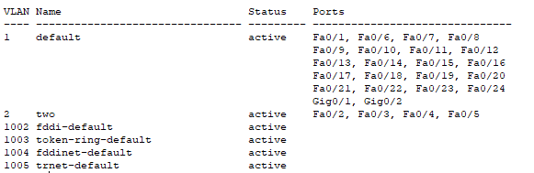

Портам, через которые соединены коммутаторы, также соответственно назначены сети:

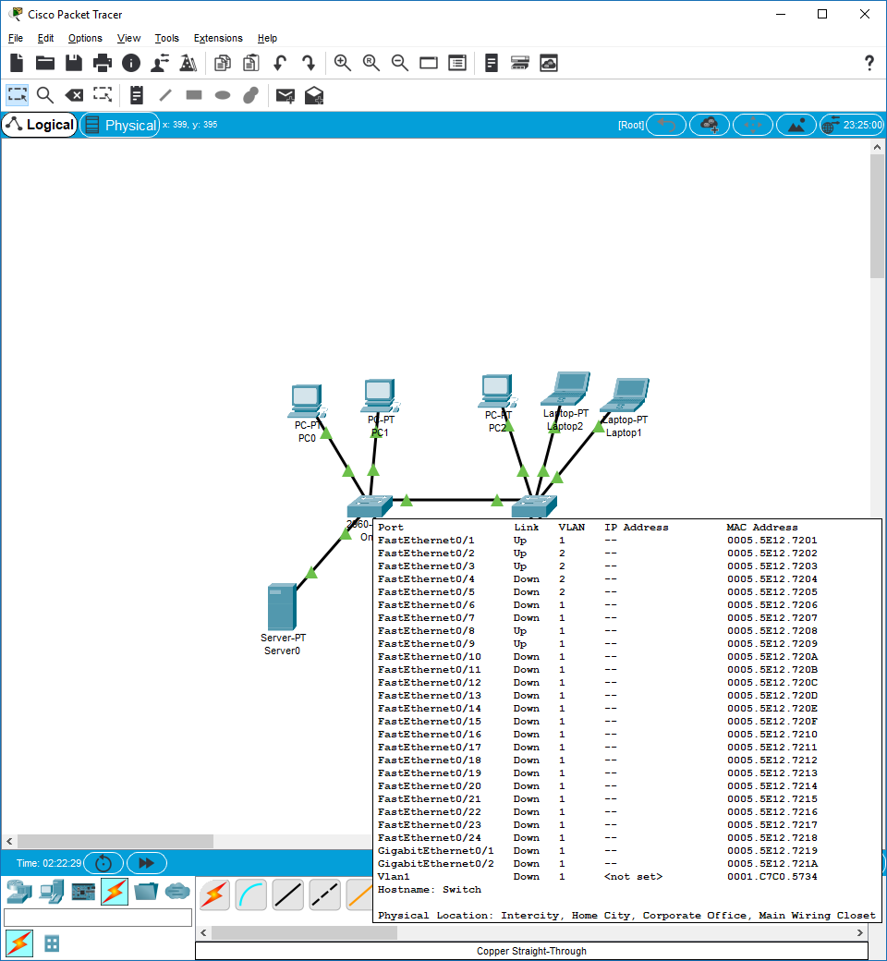

Рисунок 5 – Соединения на первом коммутаторе

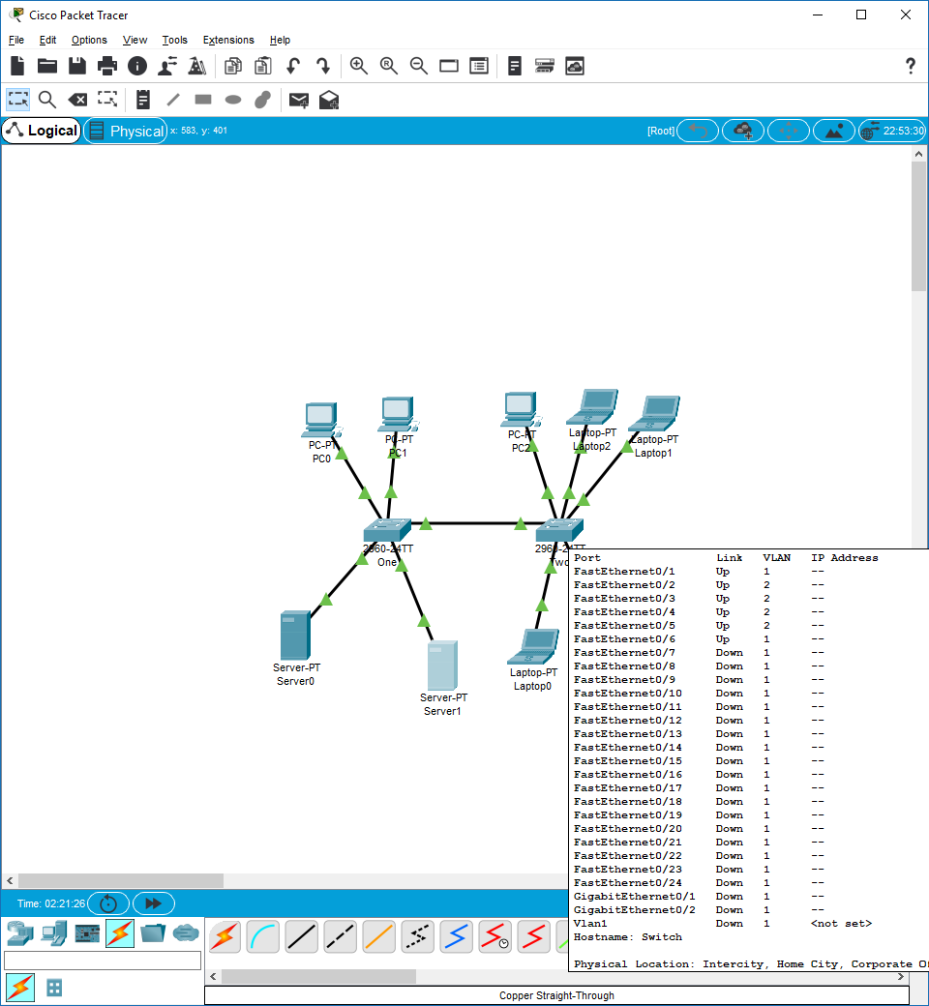

Рисунок 6 – Соединения на втором коммутаторе

Проверим соединение:

- соединение из одной VLAN на одном коммутаторе: успешно

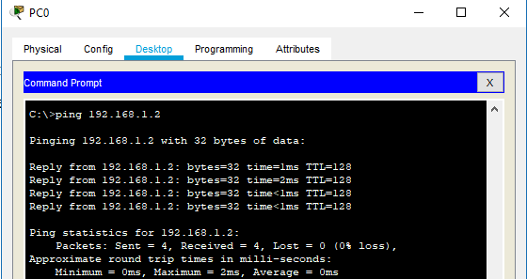

- соединение из разных VLAN на одном коммутаторе: неудачно

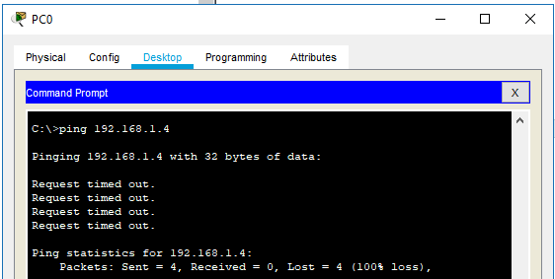

- соединение из одной VLAN на разных коммутаторах: успешно

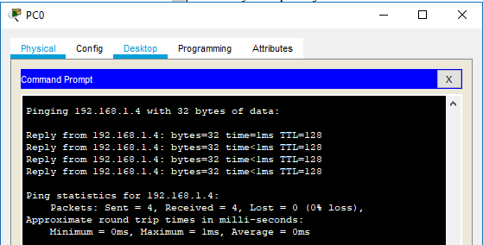

- соединение из разных VLAN на разных коммутаторах: неудачно

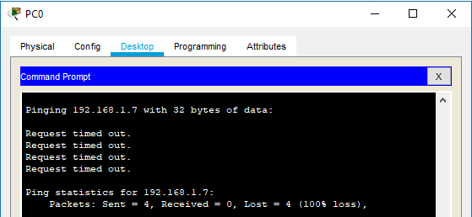

Как видно из тестирования выше, можно сделать вывод, что сеть работает как следует.

Теперь изменим соединение коммутаторов на транковые соединения. Далее произведем перенастройку этих портов на обоих коммутаторах:

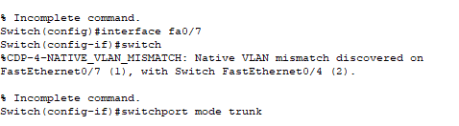

Сеть теперь будет выглядеть как показано на рисунке 7.

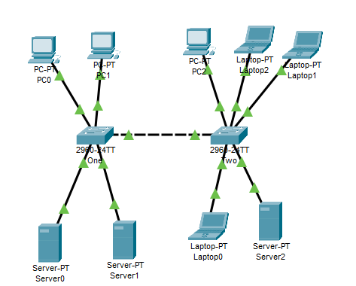

Рисунок 7 – Измененная локальная сеть

Проверим соединение:

- соединение из одной VLAN на разных коммутаторах: успешно



- соединение из разных VLAN на разных коммутаторах: неудачно

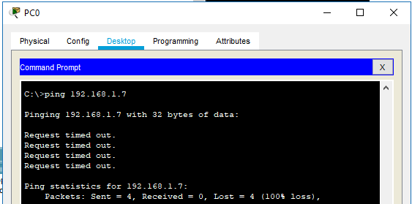

Как видно из тестирования выше, можно сделать вывод, что сеть работает как следует.

Теперь составить схему компьютерной сети согласно рисунку 1 (рис. 8) и настроим VLAN на коммутаторах, используя протокол VTP:

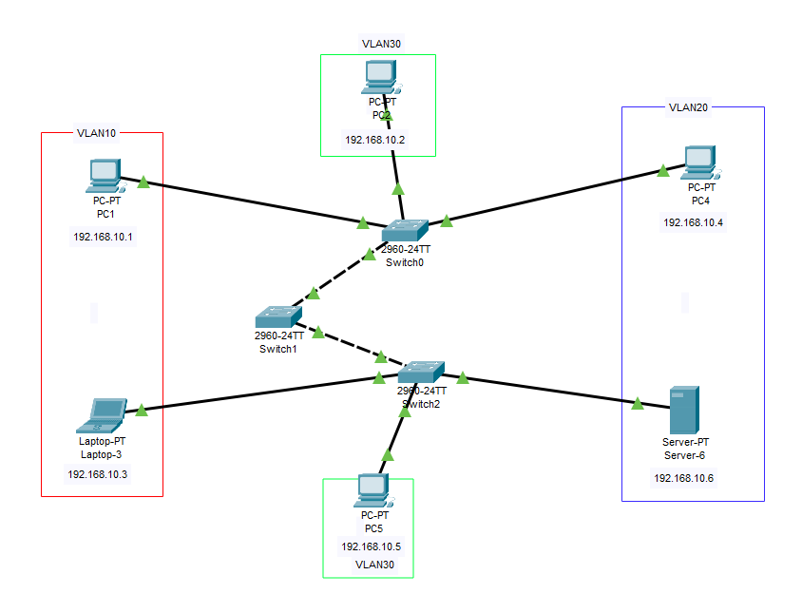

Рисунок 8 – Локальная сеть по рисунку 1

Switch0 и Switch1 связаны портами fa0/10. Switch1 и Switch2 связаны портами fa0/11.

Для Switch1:



Для Switch0:



Для Switch2:



Настройка VTP на Switch1:

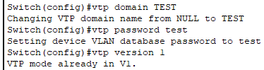

Настройка VTP на Switch0 и Switch2:

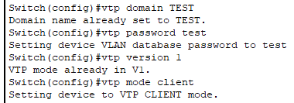

Создание VLAN на Switch1:

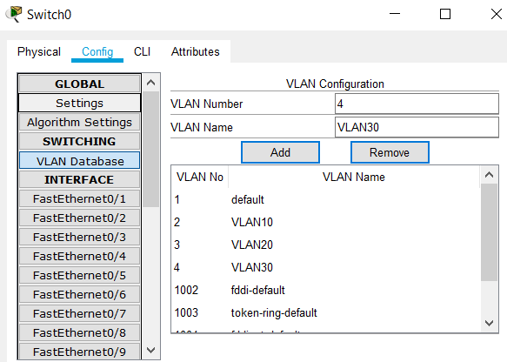

Теперь на Switch0 и Switch2 просмотрим все сети:

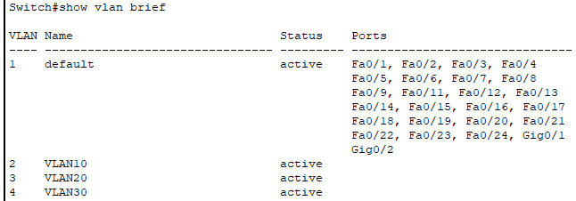

Как видно теперь на всех коммутаторах-клиентах автоматически создались все те же сети, что и на родителе.

После перераспределения портов по VLAN:

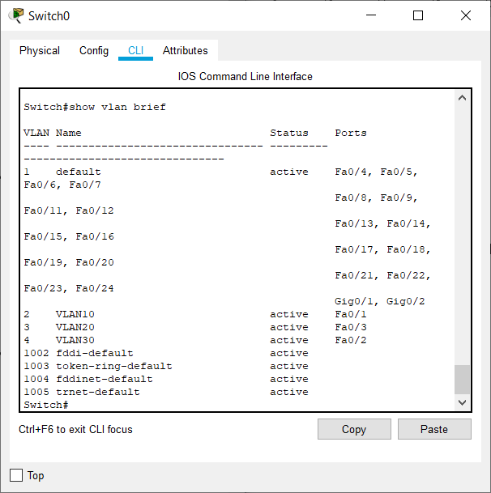 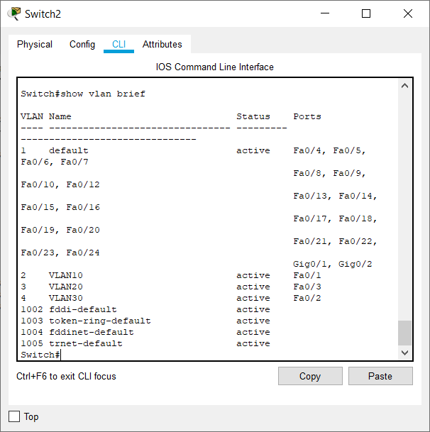

**ВЫВОДЫ**

В ходе выполнения лабораторной работы были исследованы принципы работы коммутаторов и виртуальных локальных сетей, способы конфигурации коммутаторов для построения виртуальных локальных сетей, приобретены практические навыки конфигурации коммутаторов и исследовано функционирование виртуальных сетей.